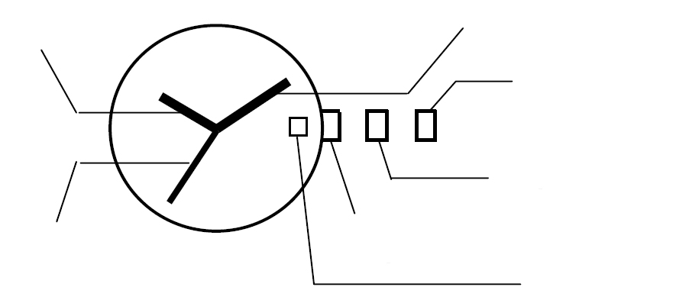
Návod č.2
Hodinová ručka Minutová ručka
Korunka v pozici2

Korunka v pozici 1
Korunka v základní pozici
Sekundová ručka
*datum
- Nastavení času
1. Vytáhněte korunku až do krajní pozice (2). Vteřinová ručka se zastaví.
2. Kroucením korunky nastavte minutovou a hodinovou ručku.
3. Po nastavení požadovaného času zasuňte korunku zpět do základní pozice a sekundová ručka se dá do pohybu

- Nastavení data
- Vytáhněte korunku do pozice 1.
- Otáčením proti smyslu hodinových ruček nastavte požadované datum. (Pokud nastavíte datum v době mezi 21:00 a 1:00- datum se další den nezmění.
- Pro ukončení nastavení data zatlačte korunku zpět do základní pozice.

INSTRUKCJA NR. 2 JVD
Wskazówka godzinowa Wskazówka minutowa
Koronka w pozycji 2

Koronka v pozycji 1
Koronka w pozycji wyściowej
Wskazówka sekundowa
Data
Nastawianie czasu:
- Należy wysunąć koronkę do pozycji 2.
- Następnie obrotem koronki nastawia się wskazówki na żądany czas
- Po wciśnięciu koronki do pozycji wyjściowej wskazówka sekundowa ruszy.

Nastawianie daty:
- Należy wysunąć koronkę do pozycji 1
- Obrotem koronki w kierunku wskazówek zegara nastawia się żądaną datę.Daty nie należy nastawiać pomiędzy godzinami 21:00 i 1:00- data by się na drugi dzień nie zmieniła.
- Po zakończeniu nastawiania daty należy wcisnąć koronkę do pozycji
wyjściowej.

Instruction Manual No.2
Hour hand Minute hand
Crown in position 2

Crown in position 1
Crown in initial position
Second hand
*date
- Time setting
1. Pull crown out to position 2. The second hand stops moving.
2. Turn crown to advance minute and hand hour.
3. Return crown to initial position. The second hand starts moving.

- Date setting
- Pull crown out to position 1.
- Turn crown counterclockwise to set the date. (If you set the date between 21:00 and 1:00, the date will not change on the next day.)
- Return crown to initial position.

Gebrauchsanweisung No.2
Uhrzeiger Minutenzeiger
Krone in Position 2

Krone in Position 1
Krone in Basisposition
Sekundenzeiger
*Datum
- Zeiteinstellung
1. Ziehen Sie die Krone bis auf Position 2 heraus. Der Sekundenzeiger bewegt sich nicht.
2. Drehen Sie die Krone, um den Uhrzeiger und den Sekundenzeiger zu bewegen.
3. Drücken Sie die Krone wieder ein. Der Sekundenzeiger bewegt sich wieder.

- Datumeinstellung
- Ziehen Sie die Krone bis auf Position 1 heraus.
- Drehen Sie die Krone gegen den Uhrzeigersinn, um das gewünschte Datum einzustellen. (Wenn sie das Datum in der Zeit zwischen 21:00 und 1:00 einstellen, ändert sich das Datum am nächsten Tag nicht.)
- Drücken Sie die Krone wieder ein, um den Vorgang zu beenden.

